天净沙系列 |  | CAT#:60908-1520  CAT#:60908-1530  CAT#:60908-1540  低温运输，-20℃ 保存 | 

pcDNA3.1/myc-His A、B、C质粒
pcDNA3.1/myc-His A、B 、C Plasmids
 |  | 图谱及序列
北京天恩泽基因科技有限公司
北京市海淀区上地信息路26号北京市留学人员海淀创业园中关村创业大厦506
网址：www.tiandz.com；电话：400-6765278；电邮：order@tiandz.com
产品及特点
  质粒名称 | pcDNA3.1/myc-His A | pcDNA3.1/myc-His B | pcDNA3.1/myc-His C
  质粒大小 | 5493 bp | 5497 bp | 5489 bp
  抗性 | Ampicillin | Ampicillin | Ampicillin
  筛选标记 | Neomycin | Neomycin | Neomycin
  质粒类型 | 哺乳动物细胞表达 | 哺乳动物细胞表达 | 哺乳动物细胞表达
  是否病毒 | 非病毒 | 非病毒 | 非病毒
  启动子 | CMV | CMV | CMV
  稳或瞬转 | 瞬转 | 瞬转 | 瞬转
  组成型或诱导性 | 组成型 | 组成型 | 组成型
  表达水平 | 高 | 高 | 高
  测序引物 | T7 Fwd：5' TAATACGACTCACTATAGGG 3'
  备注 | pcDNA3.1/myc-His A、B、C载体的差异在于多克隆位点区域酶切位点不同，详见多克隆位点部分。
规格及成分
  成分 | 产品编号 | 产品规格
  pcDNA3.1/myc-His A质粒DNA | 60908-1520 | 2 μg
  或者pcDNA3.1/myc-His B质粒DNA | 60908-1530 | 2 μg
  或者pcDNA3.1/myc-His C质粒DNA | 60908-1540 | 2 μg
  使用手册 | 1份
多克隆位点 | pcDNA3.1/myc-His A：  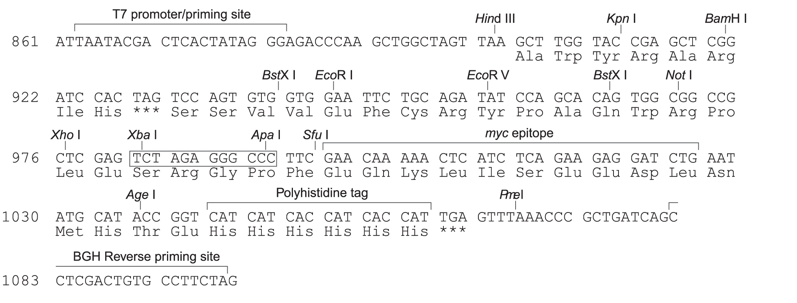  pcDNA3.1/myc-His B：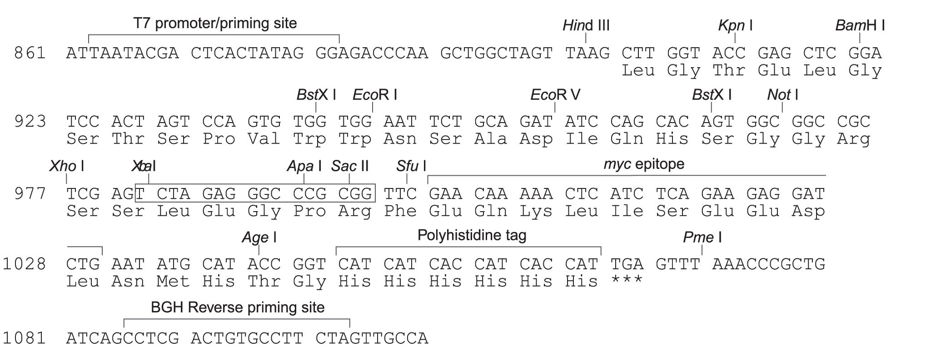  pcDNA3.1/myc-His C：  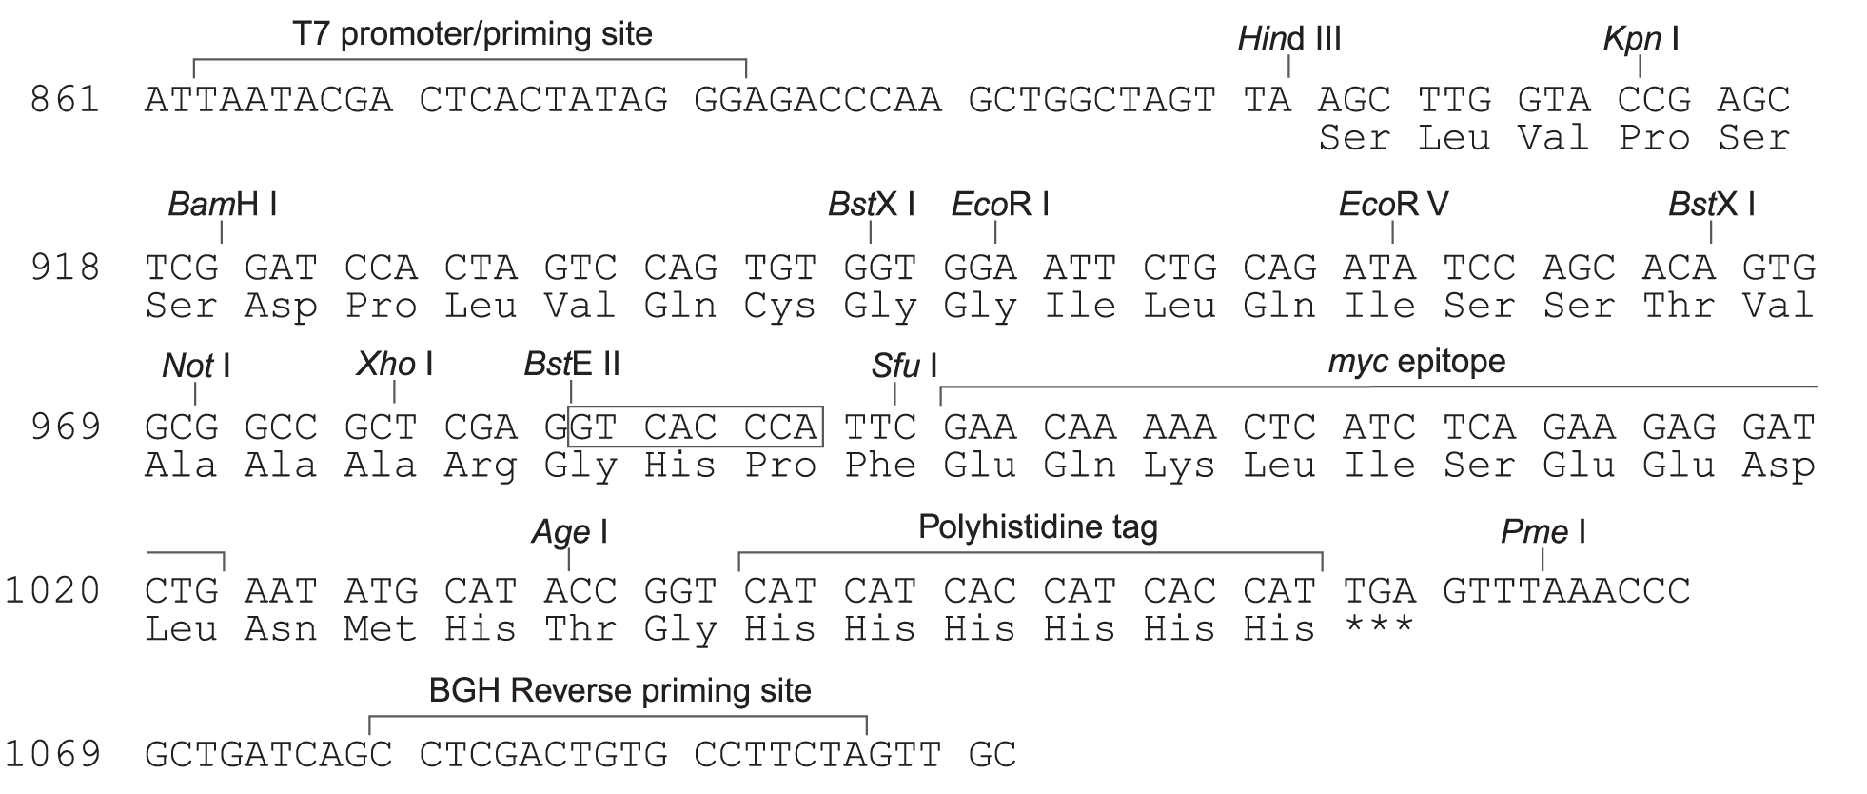
运输及保存 | 低温运输，-20℃保存，有效期一年。
使用方法 | 具体步骤请见分子克隆手册等工具书。
质粒图谱 | 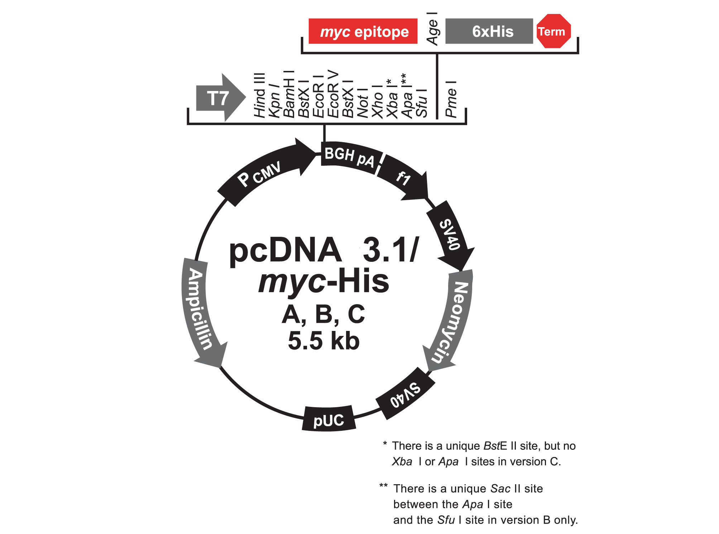  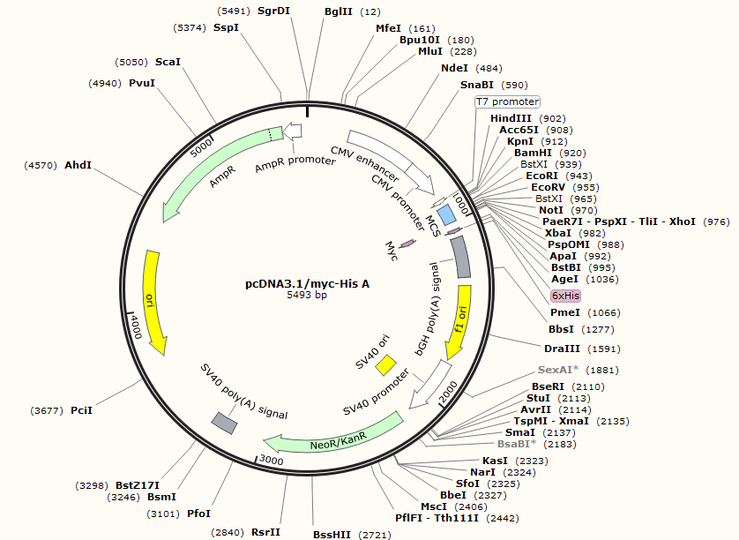 pcDNA3.1/myc-His B、C图谱略，其区别见多克隆位点。
主要功能区 | 注：此表信息为pcDNA3.1/myc-His A质粒主要功能区信息。
  名称 | 位置 | 长度(bp) | 类别
  CMV Enhancer | 235-614 | 380 | 增强子
  CMV Promoter | 615-818 | 204 | 启动子
  T7 Promoter | 863-881 | 19 | 启动子
  MCS | 902-999 | 98 | misc_feature
  Myc | 997-1026 | 30 | 编码区
  6xHis | 1042-1059 | 18 | 编码区
  bGH poly(A) signal | 1088-1312 | 225 | PolyA 信号
  f1 Ori | 1358-1786 | 429 | 复制起始区
  SV40 Promoter | 1800-2129 | 330 | 启动子
  SV40 Ori | 1980-2115 | 136 | 复制起始区
  NeoR/KanR | 2196-2990 | 795 | 编码区
  SV40 poly(A) signal | 3166-3287 | 122 | PolyA 信号
  Ori | 3738-4326 | 589 | 复制起始区
  AmpR | 4497-5357 | 861 | 编码区
  AmpR promoter | 5358-5462 | 105 | 启动子
质粒序列 | 本序列为pcDNA3.1/myc-His A质粒序列，电子版可从网站www.tiandz.com下载，其与pcDNA3.1/myc-His B、C区别见多克隆位点
  1 | GACGGATCGG | GAGATCTCCC | GATCCCCTAT | GGTGCACTCT | CAGTACAATC | 50
  51 | TGCTCTGATG | CCGCATAGTT | AAGCCAGTAT | CTGCTCCCTG | CTTGTGTGTT | 100
  101 | GGAGGTCGCT | GAGTAGTGCG | CGAGCAAAAT | TTAAGCTACA | ACAAGGCAAG | 150
  151 | GCTTGACCGA | CAATTGCATG | AAGAATCTGC | TTAGGGTTAG | GCGTTTTGCG | 200
  201 | CTGCTTCGCG | ATGTACGGGC | CAGATATACG | CGTTGACATT | GATTATTGAC | 250
  251 | TAGTTATTAA | TAGTAATCAA | TTACGGGGTC | ATTAGTTCAT | AGCCCATATA | 300
  301 | TGGAGTTCCG | CGTTACATAA | CTTACGGTAA | ATGGCCCGCC | TGGCTGACCG | 350
  351 | CCCAACGACC | CCCGCCCATT | GACGTCAATA | ATGACGTATG | TTCCCATAGT | 400
  401 | AACGCCAATA | GGGACTTTCC | ATTGACGTCA | ATGGGTGGAG | TATTTACGGT | 450
  451 | AAACTGCCCA | CTTGGCAGTA | CATCAAGTGT | ATCATATGCC | AAGTACGCCC | 500
  501 | CCTATTGACG | TCAATGACGG | TAAATGGCCC | GCCTGGCATT | ATGCCCAGTA | 550
  551 | CATGACCTTA | TGGGACTTTC | CTACTTGGCA | GTACATCTAC | GTATTAGTCA | 600
  601 | TCGCTATTAC | CATGGTGATG | CGGTTTTGGC | AGTACATCAA | TGGGCGTGGA | 650
  651 | TAGCGGTTTG | ACTCACGGGG | ATTTCCAAGT | CTCCACCCCA | TTGACGTCAA | 700
  701 | TGGGAGTTTG | TTTTGGCACC | AAAATCAACG | GGACTTTCCA | AAATGTCGTA | 750
  751 | ACAACTCCGC | CCCATTGACG | CAAATGGGCG | GTAGGCGTGT | ACGGTGGGAG | 800
  801 | GTCTATATAA | GCAGAGCTCT | CTGGCTAACT | AGAGAACCCA | CTGCTTACTG | 850
  851 | GCTTATCGAA | ATTAATACGA | CTCACTATAG | GGAGACCCAA | GCTGGCTAGT | 900
  901 | TAAGCTTGGT | ACCGAGCTCG | GATCCACTAG | TCCAGTGTGG | TGGAATTCTG | 950
  951 | CAGATATCCA | GCACAGTGGC | GGCCGCTCGA | GTCTAGAGGG | CCCTTCGAAC | 1000
  1001 | AAAAACTCAT | CTCAGAAGAG | GATCTGAATA | TGCATACCGG | TCATCATCAC | 1050
  1051 | CATCACCATT | GAGTTTAAAC | CCGCTGATCA | GCCTCGACTG | TGCCTTCTAG | 1100
  1101 | TTGCCAGCCA | TCTGTTGTTT | GCCCCTCCCC | CGTGCCTTCC | TTGACCCTGG | 1150
  1151 | AAGGTGCCAC | TCCCACTGTC | CTTTCCTAAT | AAAATGAGGA | AATTGCATCG | 1200
  1201 | CATTGTCTGA | GTAGGTGTCA | TTCTATTCTG | GGGGGTGGGG | TGGGGCAGGA | 1250
  1251 | CAGCAAGGGG | GAGGATTGGG | AAGACAATAG | CAGGCATGCT | GGGGATGCGG | 1300
  1301 | TGGGCTCTAT | GGCTTCTGAG | GCGGAAAGAA | CCAGCTGGGG | CTCTAGGGGG | 1350
  1351 | TATCCCCACG | CGCCCTGTAG | CGGCGCATTA | AGCGCGGCGG | GTGTGGTGGT | 1400
  1401 | TACGCGCAGC | GTGACCGCTA | CACTTGCCAG | CGCCCTAGCG | CCCGCTCCTT | 1450
  1451 | TCGCTTTCTT | CCCTTCCTTT | CTCGCCACGT | TCGCCGGCTT | TCCCCGTCAA | 1500
  1501 | GCTCTAAATC | GGGGGCTCCC | TTTAGGGTTC | CGATTTAGTG | CTTTACGGCA | 1550
  1551 | CCTCGACCCC | AAAAAACTTG | ATTAGGGTGA | TGGTTCACGT | AGTGGGCCAT | 1600
  1601 | CGCCCTGATA | GACGGTTTTT | CGCCCTTTGA | CGTTGGAGTC | CACGTTCTTT | 1650
  1651 | AATAGTGGAC | TCTTGTTCCA | AACTGGAACA | ACACTCAACC | CTATCTCGGT | 1700
  1701 | CTATTCTTTT | GATTTATAAG | GGATTTTGCC | GATTTCGGCC | TATTGGTTAA | 1750
  1751 | AAAATGAGCT | GATTTAACAA | AAATTTAACG | CGAATTAATT | CTGTGGAATG | 1800
  1801 | TGTGTCAGTT | AGGGTGTGGA | AAGTCCCCAG | GCTCCCCAGC | AGGCAGAAGT | 1850
  1851 | ATGCAAAGCA | TGCATCTCAA | TTAGTCAGCA | ACCAGGTGTG | GAAAGTCCCC | 1900
  1901 | AGGCTCCCCA | GCAGGCAGAA | GTATGCAAAG | CATGCATCTC | AATTAGTCAG | 1950
  1951 | CAACCATAGT | CCCGCCCCTA | ACTCCGCCCA | TCCCGCCCCT | AACTCCGCCC | 2000
  2001 | AGTTCCGCCC | ATTCTCCGCC | CCATGGCTGA | CTAATTTTTT | TTATTTATGC | 2050
  2051 | AGAGGCCGAG | GCCGCCTCTG | CCTCTGAGCT | ATTCCAGAAG | TAGTGAGGAG | 2100
  2101 | GCTTTTTTGG | AGGCCTAGGC | TTTTGCAAAA | AGCTCCCGGG | AGCTTGTATA | 2150
  2151 | TCCATTTTCG | GATCTGATCA | AGAGACAGGA | TGAGGATCGT | TTCGCATGAT | 2200
  2201 | TGAACAAGAT | GGATTGCACG | CAGGTTCTCC | GGCCGCTTGG | GTGGAGAGGC | 2250
  2251 | TATTCGGCTA | TGACTGGGCA | CAACAGACAA | TCGGCTGCTC | TGATGCCGCC | 2300
  2301 | GTGTTCCGGC | TGTCAGCGCA | GGGGCGCCCG | GTTCTTTTTG | TCAAGACCGA | 2350
  2351 | CCTGTCCGGT | GCCCTGAATG | AACTGCAGGA | CGAGGCAGCG | CGGCTATCGT | 2400
  2401 | GGCTGGCCAC | GACGGGCGTT | CCTTGCGCAG | CTGTGCTCGA | CGTTGTCACT | 2450
  2451 | GAAGCGGGAA | GGGACTGGCT | GCTATTGGGC | GAAGTGCCGG | GGCAGGATCT | 2500
  2501 | CCTGTCATCT | CACCTTGCTC | CTGCCGAGAA | AGTATCCATC | ATGGCTGATG | 2550
  2551 | CAATGCGGCG | GCTGCATACG | CTTGATCCGG | CTACCTGCCC | ATTCGACCAC | 2600
  2601 | CAAGCGAAAC | ATCGCATCGA | GCGAGCACGT | ACTCGGATGG | AAGCCGGTCT | 2650
  2651 | TGTCGATCAG | GATGATCTGG | ACGAAGAGCA | TCAGGGGCTC | GCGCCAGCCG | 2700
  2701 | AACTGTTCGC | CAGGCTCAAG | GCGCGCATGC | CCGACGGCGA | GGATCTCGTC | 2750
  2751 | GTGACCCATG | GCGATGCCTG | CTTGCCGAAT | ATCATGGTGG | AAAATGGCCG | 2800
  2801 | CTTTTCTGGA | TTCATCGACT | GTGGCCGGCT | GGGTGTGGCG | GACCGCTATC | 2850
  2851 | AGGACATAGC | GTTGGCTACC | CGTGATATTG | CTGAAGAGCT | TGGCGGCGAA | 2900
  2901 | TGGGCTGACC | GCTTCCTCGT | GCTTTACGGT | ATCGCCGCTC | CCGATTCGCA | 2950
  2951 | GCGCATCGCC | TTCTATCGCC | TTCTTGACGA | GTTCTTCTGA | GCGGGACTCT | 3000
  3001 | GGGGTTCGCG | AAATGACCGA | CCAAGCGACG | CCCAACCTGC | CATCACGAGA | 3050
  3051 | TTTCGATTCC | ACCGCCGCCT | TCTATGAAAG | GTTGGGCTTC | GGAATCGTTT | 3100
  3101 | TCCGGGACGC | CGGCTGGATG | ATCCTCCAGC | GCGGGGATCT | CATGCTGGAG | 3150
  3151 | TTCTTCGCCC | ACCCCAACTT | GTTTATTGCA | GCTTATAATG | GTTACAAATA | 3200
  3201 | AAGCAATAGC | ATCACAAATT | TCACAAATAA | AGCATTTTTT | TCACTGCATT | 3250
  3251 | CTAGTTGTGG | TTTGTCCAAA | CTCATCAATG | TATCTTATCA | TGTCTGTATA | 3300
  3301 | CCGTCGACCT | CTAGCTAGAG | CTTGGCGTAA | TCATGGTCAT | AGCTGTTTCC | 3350
  3351 | TGTGTGAAAT | TGTTATCCGC | TCACAATTCC | ACACAACATA | CGAGCCGGAA | 3400
  3401 | GCATAAAGTG | TAAAGCCTGG | GGTGCCTAAT | GAGTGAGCTA | ACTCACATTA | 3450
  3451 | ATTGCGTTGC | GCTCACTGCC | CGCTTTCCAG | TCGGGAAACC | TGTCGTGCCA | 3500
  3501 | GCTGCATTAA | TGAATCGGCC | AACGCGCGGG | GAGAGGCGGT | TTGCGTATTG | 3550
  3551 | GGCGCTCTTC | CGCTTCCTCG | CTCACTGACT | CGCTGCGCTC | GGTCGTTCGG | 3600
  3601 | CTGCGGCGAG | CGGTATCAGC | TCACTCAAAG | GCGGTAATAC | GGTTATCCAC | 3650
  3651 | AGAATCAGGG | GATAACGCAG | GAAAGAACAT | GTGAGCAAAA | GGCCAGCAAA | 3700
  3701 | AGGCCAGGAA | CCGTAAAAAG | GCCGCGTTGC | TGGCGTTTTT | CCATAGGCTC | 3750
  3751 | CGCCCCCCTG | ACGAGCATCA | CAAAAATCGA | CGCTCAAGTC | AGAGGTGGCG | 3800
  3801 | AAACCCGACA | GGACTATAAA | GATACCAGGC | GTTTCCCCCT | GGAAGCTCCC | 3850
  3851 | TCGTGCGCTC | TCCTGTTCCG | ACCCTGCCGC | TTACCGGATA | CCTGTCCGCC | 3900
  3901 | TTTCTCCCTT | CGGGAAGCGT | GGCGCTTTCT | CATAGCTCAC | GCTGTAGGTA | 3950
  3951 | TCTCAGTTCG | GTGTAGGTCG | TTCGCTCCAA | GCTGGGCTGT | GTGCACGAAC | 4000
  4001 | CCCCCGTTCA | GCCCGACCGC | TGCGCCTTAT | CCGGTAACTA | TCGTCTTGAG | 4050
  4051 | TCCAACCCGG | TAAGACACGA | CTTATCGCCA | CTGGCAGCAG | CCACTGGTAA | 4100
  4101 | CAGGATTAGC | AGAGCGAGGT | ATGTAGGCGG | TGCTACAGAG | TTCTTGAAGT | 4150
  4151 | GGTGGCCTAA | CTACGGCTAC | ACTAGAAGAA | CAGTATTTGG | TATCTGCGCT | 4200
  4201 | CTGCTGAAGC | CAGTTACCTT | CGGAAAAAGA | GTTGGTAGCT | CTTGATCCGG | 4250
  4251 | CAAACAAACC | ACCGCTGGTA | GCGGTGGTTT | TTTTGTTTGC | AAGCAGCAGA | 4300
  4301 | TTACGCGCAG | AAAAAAAGGA | TCTCAAGAAG | ATCCTTTGAT | CTTTTCTACG | 4350
  4351 | GGGTCTGACG | CTCAGTGGAA | CGAAAACTCA | CGTTAAGGGA | TTTTGGTCAT | 4400
  4401 | GAGATTATCA | AAAAGGATCT | TCACCTAGAT | CCTTTTAAAT | TAAAAATGAA | 4450
  4451 | GTTTTAAATC | AATCTAAAGT | ATATATGAGT | AAACTTGGTC | TGACAGTTAC | 4500
  4501 | CAATGCTTAA | TCAGTGAGGC | ACCTATCTCA | GCGATCTGTC | TATTTCGTTC | 4550
  4551 | ATCCATAGTT | GCCTGACTCC | CCGTCGTGTA | GATAACTACG | ATACGGGAGG | 4600
  4601 | GCTTACCATC | TGGCCCCAGT | GCTGCAATGA | TACCGCGAGA | CCCACGCTCA | 4650
  4651 | CCGGCTCCAG | ATTTATCAGC | AATAAACCAG | CCAGCCGGAA | GGGCCGAGCG | 4700
  4701 | CAGAAGTGGT | CCTGCAACTT | TATCCGCCTC | CATCCAGTCT | ATTAATTGTT | 4750
  4751 | GCCGGGAAGC | TAGAGTAAGT | AGTTCGCCAG | TTAATAGTTT | GCGCAACGTT | 4800
  4801 | GTTGCCATTG | CTACAGGCAT | CGTGGTGTCA | CGCTCGTCGT | TTGGTATGGC | 4850
  4851 | TTCATTCAGC | TCCGGTTCCC | AACGATCAAG | GCGAGTTACA | TGATCCCCCA | 4900
  4901 | TGTTGTGCAA | AAAAGCGGTT | AGCTCCTTCG | GTCCTCCGAT | CGTTGTCAGA | 4950
  4951 | AGTAAGTTGG | CCGCAGTGTT | ATCACTCATG | GTTATGGCAG | CACTGCATAA | 5000
  5001 | TTCTCTTACT | GTCATGCCAT | CCGTAAGATG | CTTTTCTGTG | ACTGGTGAGT | 5050
  5051 | ACTCAACCAA | GTCATTCTGA | GAATAGTGTA | TGCGGCGACC | GAGTTGCTCT | 5100
  5101 | TGCCCGGCGT | CAATACGGGA | TAATACCGCG | CCACATAGCA | GAACTTTAAA | 5150
  5151 | AGTGCTCATC | ATTGGAAAAC | GTTCTTCGGG | GCGAAAACTC | TCAAGGATCT | 5200
  5201 | TACCGCTGTT | GAGATCCAGT | TCGATGTAAC | CCACTCGTGC | ACCCAACTGA | 5250
  5251 | TCTTCAGCAT | CTTTTACTTT | CACCAGCGTT | TCTGGGTGAG | CAAAAACAGG | 5300
  5301 | AAGGCAAAAT | GCCGCAAAAA | AGGGAATAAG | GGCGACACGG | AAATGTTGAA | 5350
  5351 | TACTCATACT | CTTCCTTTTT | CAATATTATT | GAAGCATTTA | TCAGGGTTAT | 5400
  5401 | TGTCTCATGA | GCGGATACAT | ATTTGAATGT | ATTTAGAAAA | ATAAACAAAT | 5450
  5451 | AGGGGTTCCG | CGCACATTTC | CCCGAAAAGT | GCCACCTGAC | GTC | 5493
20141114YZH

